Задание1 Классификация БД.
СУБД | Способ хранения | Доступ пользователей | Расположение | Тип нагрузки
Oracle RDBMS | Серверная | Многопользовательская | on-premise / cloud | OLTP (может и OLAP с доп. модулями)
HBase | Серверная (распределенная) | Многопользовательская | on-premise / cloud | OLTP (NoSQL, работа с большими данными)
ClickHouse | Серверная (колоночная) | Многопользовательская | on-premise / cloud | OLAP (аналитика)
SQLite | Файловая (однофайловая) | Однопользовательская (или многопоточная, но без сетевых соединений) | Локальная (встраиваемая) | OLTP (легкая, встроенная)
MongoDB | Серверная (документо-ориентированная) | Многопользовательская | on-premise / cloud | OLTP (гибкая схема)
MsSQL | Серверная | Многопользовательская | on-premise / cloud | OLTP (имеет возможность OLAP)

Задание 2 Инфраструктурная схема взаимодействия с БД.
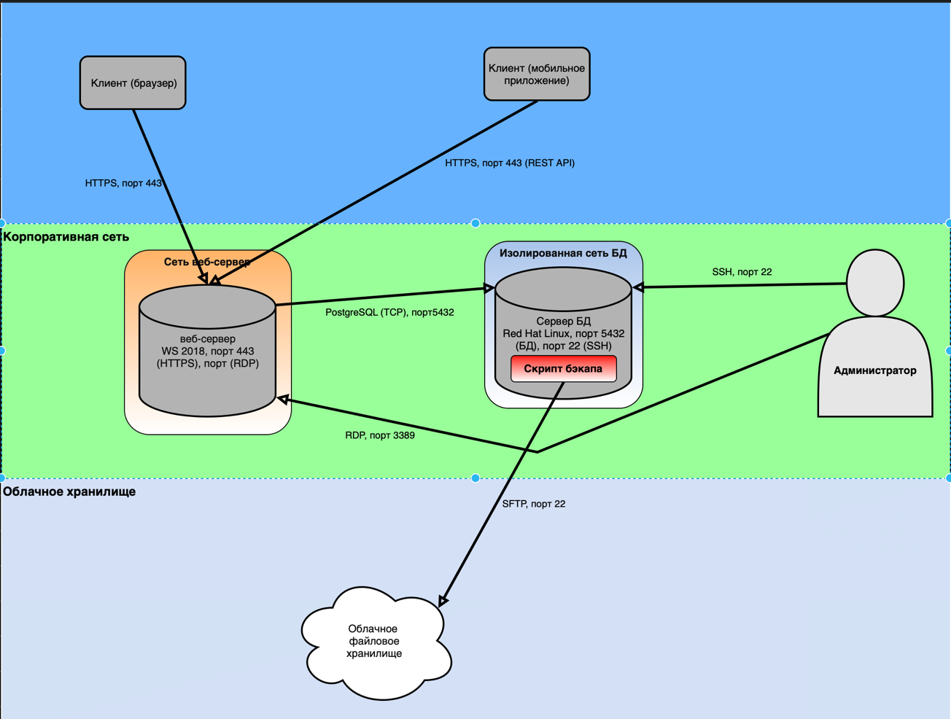
- Клиенты: пользователи, подключающиеся через браузер или мобильное приложение по протоколу HTTPS (порт 443).
- Веб-сервер: работает под управлением Windows Server 2018, принимает запросы от клиентов и обращается к БД.
- СУБД: сервер на Red Hat Linux, принимающий подключения по порту 5432 (PostgreSQL) и порту 22 (SSH для администрирования).
- Администратор: подключается к серверу БД по SSH и к веб-серверу по RDP.
- Облачное хранилище: используется для хранения резервных копий, копирование происходит по SFTP.
Таким образом, на основе порта 5432 сделан вывод, что в качестве СУБД используется PostgreSQL.

Выявленная уязвимость (отмечена красным цветом на схеме)
В описании указано, что логин и пароль для подключения к БД и облачному хранилищу хранятся в открытом виде внутри скрипта ежесуточного копирования. Это является критической уязвимостью, так как любой пользователь или злоумышленник, получивший доступ к этому скрипту, сможет прочитать учётные данные и скомпрометировать как основную базу данных (содержащую персональные данные), так и резервные копии.

Рекомендации по исправлению
Для устранения уязвимости необходимо:
- Не хранить пароли в коде скрипта. Вместо этого использовать переменные окружения операционной системы. Например, в Linux можно задать переменную export DB_PASSWORD=... и обращаться к ней в скрипте как $DB_PASSWORD. Это скрывает пароль от посторонних глаз.
- Ограничить доступ к файлам конфигурации. Если пароли выносятся в отдельный файл (например, .pgpass), установить права доступа 600 (только владелец может читать/писать).
- Для более высокого уровня защиты применить менеджер секретов (например, HashiCorp Vault), который выдаёт пароли по запросу через защищённый API.
Данные меры позволят исключить риск компрометации учётных данных и значительно повысят общую безопасность инфраструктуры.

